



《物联网工程专业简述与发展前景》

|  |  |
| --- | --- |
| **专 业** | **物联网工程** |
| **姓 名** | **陈泽宇** |
| **日 期** | **2022/09/05** |

**摘 要**

关键字：物联网，物联网工程，专业概述，就业前景

物联网工程专业是一门普通高等学校本科专业，属于计算机类专业，基本修业年限为四年，授予工学学士学位。

该专业要求掌握数学和其他相关的自然科学基础知识以及和物联网相关的计算机、通信和传感的基本理论、基本知识、基本技能和基本方法，培养能够系统地掌握物联网的相关理论、方法和技能，具备通信技术、网络技术、传感技术等信息领域宽广的专业知识的高级工程技术人才。

**目 录**

**[第1章 专业研究方向](#_Toc113564599)** [- 1 -](#_Toc113564599)

[1.1 专业研究内容介绍 - 1 -](#_Toc113564600)

[1.2 专业主要培养目标与技术栈介绍 - 1 -](#_Toc113564601)

[1.2.1 专业主要培养目标 - 2 -](#_Toc113564602)

[1.2.2 专业主要课程内容 - 2 -](#_Toc113564603)

[1.2.3 专业主要技术栈 - 2 -](#_Toc113564603)

[1.3 毕业本科生去向 - 1 -](#_Toc113564604)

**[第2章 专业就业发展前景](#_Toc113564605)** [- 2 -](#_Toc113564605)

[2.1 工作岗位 - 2 -](#_Toc113564606)

[2.2 工作场景与目标 - 3 -](#_Toc113564607)

**[第3章 专业学习意见](#_Toc113564608)** [- 5 -](#_Toc113564608)

**[第4章 物联网面临的挑战](#_Toc113564609)** [- 6 -](#_Toc113564609)

[结 论 - 8 -](#_Toc113564612)

**[参考文献](#_Toc113564613)** [- 9 -](#_Toc113564613)

**第1章 专业研究方向**

## 1.1 专业研究内容介绍

物联网（英语：Internet of Things，简称IoT）是一种计算设备、机械、数字机器相互关系的系统，具备通用唯一识别码（UID），并具有通过网络传输数据的能力，无需人与人、或是人与设备的交互。

物联网将现实世界数字化，应用范围十分广泛。物联网可拉近分散的资料，统整物与物的数字信息。物联网的应用领域主要包括以下方面：运输和物流、工业制造、健康医疗、智能环境（家庭、办公、工厂）、个人和社会领域等。

物联网为受各界瞩目的新兴领域，但安全性是物联网应用受到各界质疑的主要因素，主要的质疑在于物联网技术正在快速发展中，但其中涉及的安全性挑战，与可能需要的法规变更等，目前均相当欠缺。

## 1.2 专业主要培养目标与技术栈介绍

### 1.2.1 专业主要培养目标

培养具有良好的道德与修养，遵守法律法规，具有社会和环境意识，掌握数学与自然科学基础知识以及与计算系统相关的基本理论、基本知识、基本技能和基本方法，具备包括计算思维在内的科学思维能力和设计计算解决方案、实现基于计算原理的系统的能力，能清晰表达，在团队中有效发挥作用，综合素质良好，能通过继续教育或其他的终身学习途径拓展自己的能力，了解和紧跟学科专业发展，在计算系统研究、开发、部署与应用等相关领域具有就业竞争力的高素质专门技术人才。

### 1.2.2专业主要课程内容

### 总体框架

物联网工程专业的知识体系包括通识类知识、学科基础知识、专业知识和实践性教学等。课程体系须支持各项毕业要求的有效达成，进而保证专业培养目标的有效实现。人文社会科学类课程约占15%，数学和自然科学类课程约占15%，实践约占20%，学科基础知识和专业知识课程约占30%。

人文社会科学类教育能够使学生在从事工程设计时考虑经济、环境、法律、伦理等各种制约因素。

数学和自然科学类教育能够使学生掌握理论和实验方法，为学生表述工程问题、选择恰当数学模型、进行分析推理奠定基础。

学科基础类课程包括学科的基础内容，能体现数学和自然科学在该专业中应用能力的培养；专业类课程、实践环节能够体现系统设计和实现能力的培养。

课程体系的设置有企业或行业专家有效参与。

### 理论课程

**通识类知识**

通识类知识包括人文社会科学类、数学和自然科学类两部分。人文社会科学类知识包括经济、环境、法律、伦理等基本内容；数学和自然科学类知识包括高等工程数学、概率论与数理统计、离散结构、力学、电磁学、光学与现代物理的基本内容。

学科基础知识

学科基础知识被视为专业类基础知识，培养学生计算思维、程序设计与实现、算法分析与设计、系统能力等专业基本能力，能够解决实际问题。

建议教学内容覆盖以下知识领域的核心内容：程序设计、数据结构、计算机组成、操作系统、计算机网络、信息管理，包括核心概念、基本原理以及相关的基本技术和方法，并让学生了解学科发展历史和现状。

专业知识

培养学生将基本原理与技术运用于物联网及其应用系统的规划、设计、开发、部署、运行、维护等工作的能力。建议教学内容包含电路与电子技术、标识与感知、物联网通信、物联网数据处理、物联网控制、物联网信息安全、物联网工程设计与实施等知识领域的基本内容。以下为核心课程体系示例（括号内数字为建议学时数）：

示例一：离散数学（64）、程序设计（72）、数据结构（72）、计算机组成（64）、计算机网络（64）、操作系统（56）、数据库系统（56）、物联网通信技术（56）、RFID原理及应用（56）、传感器原理及应用（56）、物联网中间件设计（40）、嵌入式系统与设计（56）、物联网控制原理与技术（56）；

示例二：离散数学（64）、程序设计（72）、数据结构（72）、计算机组成（64）、计算机网络（64）、操作系统（56）、数据库系统（56）、物联网通信技术（56）、RFID原理及应用（40）、传感器原理及应用（40）、物联网控制（40）、物联网信息安全技术（48）、物联网工程设计与实践（48）。

### 实践教学

具有满足教学需要的完备实践教学体系。主要包括实验课程、课程设计、实习、毕业设计（论文），4年总的实验当量不少于2万行代码。积极开展科技创新、社会实践等多种形式的实践活动，到各类工程单位实习或工作，取得工程经验，基本了解本行业状况。

**实验课程：**包括软、硬件及系统实验。

**课程设计：**至少完成2个有一定规模和复杂度的系统的设计与开发。

**实习：**建立相对稳定的实习基地，使学生认识和参与生产实践。

**毕业设计（论文）：**须制定与毕业设计（论文）要求相适应的标准和检查保障机制，对选题、内容、学生指导、答辩等提出明确要求。保证课题的工作量和难度，并给学生有效指导；培养学生的工程意识、协作精神以及综合应用所学知识解决实际问题的能力；题目和内容不应重复；教师与学生每周进行交流，对毕业设计（论文）全过程进行控制；选题、开题、中期检查与论文答辩应有相应的文档。

### 1.2.3专业主要技术栈

作为互联网技术的进化，物联网开发并非孤立的技术栈，而是向上承接了互联网，向下统领了嵌入式硬件开发的一个承上启下的全栈开发技术。

虽然我们并不能预测物联网技术栈最终的样子：统一的开发语言是 JavaScript 还是 Python 亦或者其他编程语言；HTTP、WebSockets、MQTT、CoAP 等协议谁会是最后的赢家，并且随着物联网的不断进化，甚至我们可能都无法预测其最终形态，也许根本就没有一个最终的形态。但是，我们仍然可以看清物联网发展的轨迹与必然趋势——开发技术栈必然向全栈化方向发展。

互联网的核心是数据的流动，数据的流动为我们带来了难以想象的价值，而物联网又将这一核心推到了更高的高度，打破了互联网原有的边界让千千万万节点设备中的数据流动了起来。全栈化的开发正是顺应了这种趋势，打破了在开发层面中那些阻碍数据流动的技术壁垒，将芯片、嵌入式、网络、大数据、人工智能、信息安全等诸多领域纳入到物联网的全栈开发中来，实现端到端的完整解决方案，真正实现数据的流动并让数据为人类服务，让我们以更高效更智慧的方式来发掘数据的价值，实现数据的价值。

## 1.3 毕业本科生去向

有调查显示，未来五年，物联网人才需求量将达到1000万人以上，其中由于物联网应用的场景在不断扩大，新的领域，比如智慧交通，物流仓储，电力能源，智慧农业，智慧医疗等的缺口都在逐渐扩大。

就业方向来看，可以从整个体系来看，政府，科研机构，设计院，咨询公司、建筑工程公司、物业以及能源管理、建筑节能设备以及产品制造生产企业，算法研发企业，现成施工部署企业等。

可以从事物联网系统设计架构师、物联网系统管理员、网络应用系统管理员、物联网应用系统开发工程师等核心职业岗位以及物联网设备技术支持与营销等很多相关岗位。

【研究型岗位】工作内容主要是底层软硬件技术的研究。

【研发型岗位】工作内容主要是负责物联网软硬件系统的开发。

【技术型岗位】工作内容主要是负责物联网系统规划、设计、集成、技术咨询。

【技能型岗位】工作内容主要是系统部署实施、运维管理等技术支持服务。

这整个体系其实可以参照互联网行业，基本互联网行业的所有岗位都有对应的物联网岗位在那。

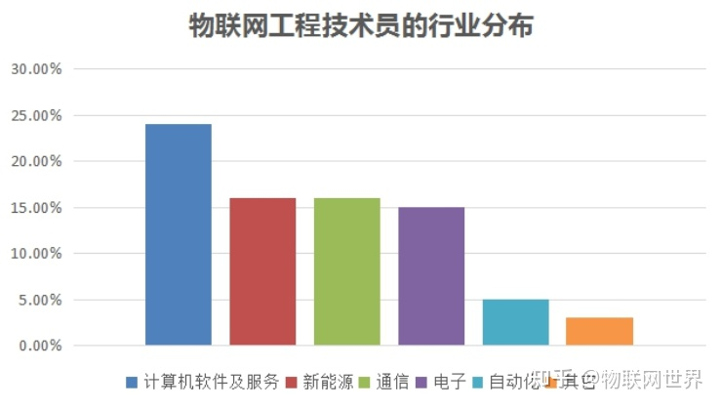

从岗位需求的学历来看，企业招聘需求多定位在本科，其次是研究生和大专。从事底层技术研究的人才主要集中在行业领军企业，市场整体招聘需求量小，以博士、硕士研究生学历为主，本科学历较少。而从事物联网系统研发、规划、设计、实施部署的人群主要来自于本科院校物联网及相关专业毕业的学生。同时，随着物联网技术快速应用推广，不少相关企业开始接收越来越多的职业院校学生投入到物联网系统实施运维等岗位工作中。

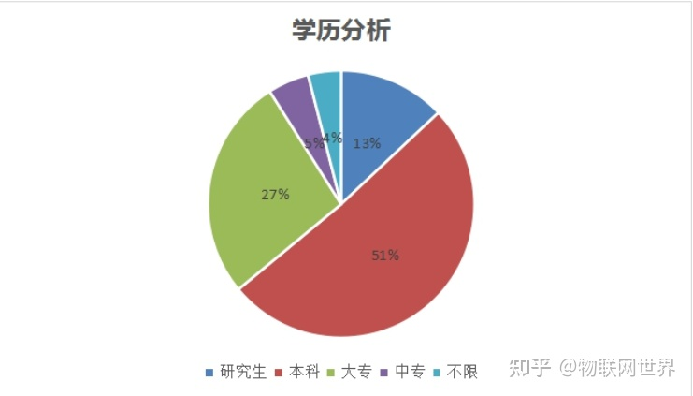

地区分布来看，物联网工程技术员就业目前还是以一二线大城市、经济发达地区为主。二三线城市现在开始布局，还处于增加状态中。所以，目前来看，特别是对于新人，还是去北上广深比较好。

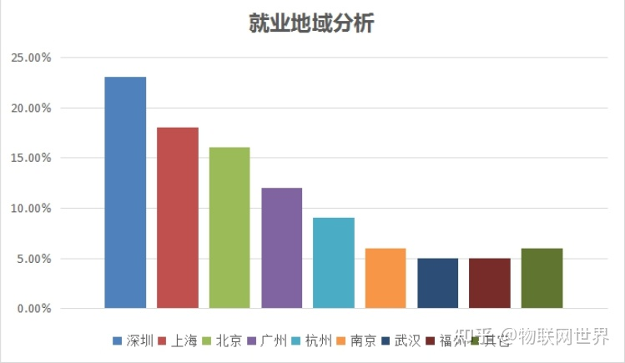

**第2章 专业就业发展前景**

### 2.1 工作岗位

（1）工业数据工程师

目前，数据工程师岗位在电子商务和消费等领域需求增长非常强烈。因为这些行业也进入了世界工业物联网的系统。工业数据科学家的工作任务是提取和分析数据，并应用这些数据发现产品的问题以便对产品的进一步改进。

（2）机器人协调员

半智能、智能，甚至人形机器人开始进入工厂或者写字楼。随着机器人的应用越来越普及，机器人协调员的岗位需求也会越来越大，机器人协调员的工作职责是监督和处理车间的机器人故障。日常工作是对机器人进行常规的维护，若有紧急情况则需配合其他专家一起解决问题。

（3）IT/IoT解决方案架构师

IT/IoT解决方案架构师将与其他架构师一起努力，集成不同的技术、平台和人，以便使整体解决方案更加完善。IT/IoT解决方案架构师还需要负责端到端应用程序设计，比如远程操作系统、预测性维护系统、增强现实等辅助操作系统。

（4）工业用户界面（UI）/用户体验设计师（UX）

随着物联网的发展，工业用户界面（UI）和用户体验（UX）设计师的工作岗位需求正在扩大。从平板电脑与手机的制造仪器板，到机器接口与机器人互动、增强现实应用程序的操作和维护、售后服务、工业产品的设计、这些众多的应用场景都会增加产业工业用户界面设计师（UI）的需求。

### 2.2 工作场景与技能

一个合格的物联网工程师需要：

对传感器的理解

首先，应该了解传感器/芯片的使用和技术特点。不同传感器的机制，它们的类型，工作，以及所有相关的东西都应该在你的指尖上，以获得这个领域的赞赏。正确的物联网开发者路线图总是在了解了主题的基本理解之后才会出现。

对无线系统的考虑

物联网的唯一系统取决于无线系统。因此，无线连接网络的知识对于充分工作也很重要。物联网开发人员的工作包括与不同的无线连接系统和数据科学工作。

接触到用户界面和用户体验

如果你正在寻找 "如何成为一名物联网开发人员？"这里就是你的答案，物联网就像另一个正在运行的应用程序，通过提供正确的用户界面和用户体验来工作。由于这种现代技术的目的是为了方便人们的生活，因此用户体验的任何问题都会影响整个系统。正确了解这些术语和它们的用法对于改善和解决消费者的问题是必要的。

对编程语言的把握

由于编程语言的重要性不亚于任何其他编程系统？编码和解码是系统的必需品；这就是为什么它是学习这个系统并有一定效率的基础。对于物联网开发者来说，JavaScript和其他编程网络的学习是很重要的，可以让他们拥有最好的体验。

专注于方便的智能设备

在所有的智能设备中，智能手机和移动设备有一个非常尖锐的增长曲线。大多数人都把手机放在口袋里，当人们有这样的设备在手时，工作变得很容易；这就是为什么物联网工程师总是专注于说服客户的最佳方式，而说服客户的最佳方式是根据他们的使用情况来建立系统。

以一种新的方式工作，在人们之间传播连接性，并巧妙地作出决定，这是物联网开发人员在这个领域拥有幸福未来所需的技能。

**第3章 专业学习意见**

任何工作要求都需要一般的资格和责任，但技能使一个人在这个职业中取得成功。一个高薪的物联网开发人员应该具备最少的这些技能，以便在竞争激烈的技术环境中生存。物联网开发人员所需的这些技能中的一些包括。

你应该有多种编程语言的编码和解码技能，包括C++和C+编程，以及python。

系统架构的技能是非常值得赞赏的。在类图和用例图以及系统图之前的经验有助于提高你的技能的可信度。

关键的技术知识是物联网开发技能所需要的，在32位多窗口和控制器上工作可以磨练你的技能。

所有的通信协议都需要技能，你应该有足够的技能来管理所有这些协议的相应。

应掌握分析性思维和批判性思维能力，以获得长期的服务。

物联网开发人员所需的技能是编写业务逻辑和熟练地解决问题而不产生系统错误。工作经验和对无线系统的熟练程度对于保持系统的更新也很重要。

**第4章 批评、问题与争议**

安全性

安全性是物联网应用受到各界质疑的主要因素，质疑之处在于物联网技术正在快速发展中，但其中涉及的安全性挑战，与可能需要的法规变更等，目前均相当欠缺。

物联网面对的大多数技术安全问题类似于一般服务器、工作站与智能手机，包括密码太短、忘记更改密码的默认值、设备之间传输采用未加密信号、SQL注入、未将软件更新至最新版本等。另外，由于多数物联网设备计算能力相当有限，无法使用常见的安全措施例如防火墙、或是高强度的密码；许多物联网设备因为价格低廉，因此无法有人力与经费支持，将软件更新至最新版本。

安全性较差的物联网设备可能被当作跳板以攻击其他设备。2016年时发生恶意程序Mirai（辞源：日文“未来”）感染物联网设备，以分布式拒绝服务攻击（DDoS）攻击DNS服务器与许多网站。在20小时内，Mirai感染了大约65,000台物联网设备，最终感染数量为20~30万台。感染设备之国家分布以巴西、哥伦比亚和越南居前三位，设备包括数字视频录影机、网络监控摄影机、路由器、打印机等，以厂商区分依序为大华股份、华为、中兴通信、思科、合勤。2017年5月，Cloudflare的计算机科学家Junade Ali指出，由于发布/订阅（Publish–subscribe pattern）的不当设计，许多物联网设备存在DDoS漏洞。利用这些漏洞的将物联网设备作为跳板的攻击，是互联网服务的真正威胁。

产业界对各界质疑安全性问题做出了回应，“物联网安全基金会”（IoTSF）于2015年9月23日成立，期借由倡导知识与最佳实践使得物联网更加安全。此外，一些公司也推出创新解决方案，以确保物联网设备的安全性。2017年，Mozilla公司推出了“Project Things”，该项目可以通过安全的“Web of Things”网关与物联网设备创建加密连线。美国信息安全专家布鲁斯·施奈尔（Bruce Schneier）认为将物联网纳入政府监管业务是有必要的，以确保产业界生产的物联网设备可以遵守安全规范，以及出事的时候有人负责。

平台分散

物联网的一大问题为平台分散、跨平台之可操作性低，以及欠缺通用技术标准。物联网设备种类繁多，以及硬件与在其上运作的软件之间的差异，使得开发系统时，各应用程序保持一致变得很困难。

物联网无定形（amorphous）的计算特性往往会造成安全性问题，因为在核心操作系统中发现的错误修补，通常无法涵盖较早期且入门级的设备，一组研究人员表示，设备供应商未能通过补丁和更新支持较旧的设备，导致超过87%的现行Android设备容易受到攻击。

**结 论**

如果把数据比喻成新油田，那么，物联网技术则是提取数据并将其传输到分析引擎进行提炼的油泵。

数字化时代进行转型的企业对数据的需求非常大。这种需求促使物联网（IoT）越来越广泛地应用于工业制造、农业和零售等多个领域。

麻省理工学院 SCISR 首席研究科学家 Jeanne W.Ross 在 5 月份的麻省理工学院斯隆首席信息官研讨会上说，无线连接、无处不在的数据供应和巨大的处理能力极大地促进了物联网的发展——物联网的传感器收集从室温和照明亮度到工业机械性能的所有数据。

Ross 研究企业怎样使用数字工具来加速并维持成功，他说：「物联网、移动和分析提高了卓越运营和客户体验的标准。」

**参考文献**

1. Gillis, Alexander (2021). ["What is internet of things (IoT)?"](https://internetofthingsagenda.techtarget.com/definition/Internet-of-Things-IoT). IOT Agenda. Retrieved 17 August 2021.
2. [^](https://en.wikipedia.org/wiki/Internet_of_things" \l "cite_ref-Linux_21OSP_2-0" \o "Jump up) Brown, Eric (20 September 2016). ["21 Open Source Projects for IoT"](http://www.linux.com/NEWS/21-OPEN-SOURCE-PROJECTS-IOT). Linux.com. Retrieved 23 October 2016.
3. [^](https://en.wikipedia.org/wiki/Internet_of_things" \l "cite_ref-IqTU_3-0" \o "Jump up) ["Internet of Things Global Standards Initiative"](http://www.itu.int/en/ITU-T/gsi/iot/Pages/default.aspx). ITU. Retrieved 26 June 2015.
4. 4.https://www.zhihu.com/question/19751763/answer/798734528